7. Fiscalização

A criação do PNQ em 2002 foi fruto de forte empenho e participação da população local. Este facto desafia a plataforma de fiscalização e sujeita-a a respeitar 3 pilares chaves: (i) o meio ambiente; (ii) as populações locais e (iii) as actividades económicas. Por outro lado, dada a vastidão da área que ocupa e o cruzamento de fronteiras de poderes da Administração do parque e das autoridades distritais e comunitárias, a adopção de um modelo descentralizado, coordenado e participativo dos vários actores na fiscalização poderá contribuir para o seu sucesso.

À luz destes pressupostos, foi elaborada em 2010 uma estratégia de re-organização do sector da fiscalização do PNQ assente em 4 pilares considerados vitais:

- A revisão da divisão Administrativa do PNQ;
- A reestruturação orgânica do sector de fiscalização dentro da estrutura geral da Administração do Parque;
- A operacionalização da Fiscalização;
- A Melhoria da Coordenação interna e inter-institucional.

Figura 7.1 – Estratégia para re-organização do sector da fiscalização do PNQ (Zolho, 2010)
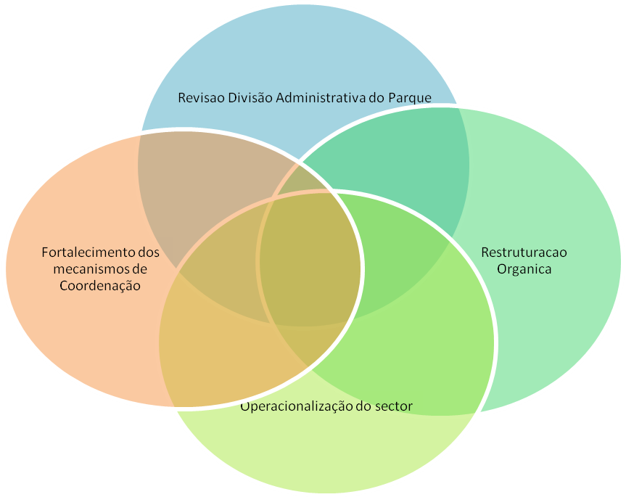

Estrategicamente, para cada um dos pilares foi traçado um objectivo correspondente, respectivamente:

- Estabelecer uma divisão administrativa espacial do Parque de forma a facilitar a administração do Parque e garantir maior presença da fiscalização;
- Adequar a estrutura orgânica da fiscalização de forma a elevar a efectividades das operações de fiscalização e melhorar a coordenação interna e interinstitucional;
- Operacionalizar a fiscalização de forma a adequá-la com ferramentas de planificação, avaliação e monitoria, fortalecimento da disciplina interna e melhoria dos serviços logísticos;
- Fortalecer e consolidar os mecanismos de coordenação interna e interinstitucional.
O presente capítulo resume os aspectos essenciais deste plano e reenvia ao Anexo 3 (Estratégia de Fiscalização do Parque Nacional das Quirimbas) para mais detalhes.

Como princípio, em Moçambique, a fiscalização é da responsabilidade do Estado com todos os seus seguimentos até à base. No entanto, é nota dominante de que o estado sozinho não é capaz devido a várias razões como por exemplo, a extensão das áreas-chave, a exiguidade de recursos humanos e materiais; a fraca capacitação e treino dos fiscais e outras.

Talvez por isso, a Lei de Florestas e Fauna Bravia tenha introduzido o princípio do envolvimento e responsabilização de todos os intervenientes na gestão dos recursos florestais e faunísticos. Deste modo, as comunidades locais, o sector privado, organizações e associações de operadores e intervenientes no sector florestal e faunístico, são encorajados a formar parcerias com o Estado, com vista ao seu envolvimento e participação activa, não apenas na exploração e utilização destes recursos, mas também na fiscalização, controle e monitoria das actividades de exploração, maneio e conservação dos recursos florestais e faunísticos (Bila, 2005).

A Província de Cabo Delgado é rica em recursos florestais e faunísticos. Nos últimos anos tem conhecido um desenvolvimento sócio-económico acelerado e sobretudo no turismo, comércio, exploração florestal e faunística e mineração. Apesar de benéfico, este desenvolvimento desafia a existência de um sistema efectivo de vigilância o que a torna propensa à devastação.

Embora quase todos os intervenientes-chave para um processo de fiscalização existam no PNQ, ele é muito vasto e o zoneamento proposto no Capítulo 6 deste PM é um passo dado na melhoria da fiscalização. Permanece contudo, a dificuldade de que acções de fiscalização no PNQ não poderão a curto e a médio prazos obedecer aos princípios de fiscalização num Parque Nacional devido à história da sua criação (para detalhes ver MITUR, 2004) e os desafios do desenvolvimento sócio-económico da província de Cabo Delgado. O sector de fiscalização do PNQ enfrenta os seguintes problemas (Zolho, 2010):

- Reduzido número de fiscais;
- Hierarquização deficitária e ausência de Termos de Referencias para as diferentes posições;
- Fraco nível de formação profissional dos fiscais e ausência de liderança;
- Fraco conhecimento da legislação e os procedimentos da Fiscalização;
- Fraco conhecimento das prescrições do Plano de maneio;
- Alto nível de susceptibilidade a corrupção e fraca disciplina;
- Deficiente sistema de logística aos postos de fiscalização;
- Insuficiência e estado degradado das infra-estruturas de gestão;
- Fraca coordenação com outros parceiros;
- Falta de clareza quanto ao tratamento e encaminhamento dos processos dos transgressores.

Com poucos fiscais, muitas pessoas a residirem no seu interior e muitos incidentes de conflitos entre humanos e fauna bravia, a missão do sector de fiscalização tende a tornar-se cada vez mais complexa. Partindo do pressuposto de Mahanjane (1995) de que um fiscal deve patrulhar a pé 13 km por dia e controlar eficazmente 50 km², para o PNQ, que no seu todo engloba cerca de 10.000 km², seriam necessários cerca de 207 fiscais contra os 54 que existem actualmente.

Este défice em recursos humanos, acrescido ao de recursos logísticos torna a fiscalização no parque incapaz de suster actividades ilegais que ocorrem por quase à sua extensão, envolvendo alguns operadores privados, comunidades locais, funcionários públicos e público em geral.

As infracções mais frequentes que ocorrem em quase todo o país (incluindo no PNQ) são (Bila, 2005):

- Exploração florestal e caça sem licença;
- Exploração de lenha e carvão sem licença;
- Não observância de espécies, tamanhos mínimos de corte, caça e pesca; volume e quantidades indicados nas licenças de exploração, caça ou pesca;
- Exploração florestal, caça e pesca durante o período de defeso;
- Transporte de produtos florestais (incluindo lenha e carvão) sem guia de trânsito ou erros e mau preenchimento das próprias guias;
- Transporte, comercialização e processamento de produtos florestais, faunísticos e pesqueiros obtidos ilegalmente;
- Transporte e comercialização de produtos extraídos para auto consumo;
- Falta de registo de movimentos e stocks de produtos florestais;
- Emissão de licenças, credenciais e guias de trânsito falsas e deficiente fiscalização nos postos fixos e nas frentes de exploração, caça e pesca;
- Queimadas descontroladas e derrubas para abertura de machambas.

Estrategicamente, o sector de fiscalização no PNQ deve responder a três (3) desafios principais que se lhe colocam:

- Extensão da área;
- Integridade dos limites do Parque e das zonas
- Densidade elevada da população no seu interior e sua dependência aos recursos naturais;
- Conflito entre humanos e fauna bravia.

Nesta lógica, ela deve desdobrar-se em obediência ao novo plano de zoneamento proposto no Capítulo 6, velando as actividades prescritas para cada categoria de uso da terra; fazer o máximo proveito da presença humana no parque para criar um corpo firme de Fiscais Comunitários organizados em Postos comunitários, que sirvam de vigilantes integrados nas respectivas comunidades das suas zonas de residência; criar uma força conjunta envolvendo os vários intervenientes como as Administrações dos Distritos, os Postos Administrativos, as comunidades locais, e a Administração do Parque na defesa de pessoas e bens contra as incursões de animais selvagens. Por isso, os princípios orientadores de fiscalização no PNQ deverão conter acções de prevenção, detecção e repressão (para detalhes ver Bila & Salmi, 2003).

A prevenção deverá incluir actividades que visam educar, informar e consciencializar grupos alvos específicos, como por exemplo operadores, carvoeiros e comunidades locais para o cumprimento da lei para evitar actividades florestais, faunísticas e pesqueiras ilegais. A detecção deverá incluir a monitoria e actividades de inteligência, que visam a identificação de locais de maior incidência de acções ilegais e dos transgressores sistemáticos a regras estabelecidas. Finalmente, na repressão serão utilizados meios coercivos para forçar o cumprimento da lei. Note-se que a repressão é uma actividade perigosa; pode envolver confrontos com os transgressores. Devido a este facto, ela requer a existência de unidades de patrulhamento de elevada prontidão, bem estruturadas e equipadas. No entanto, o recurso a ela pode ser limitado quando a prevenção e a detecção funcionam em pleno.

Nestes termos, as acções estratégicas relevantes de fiscalização para os próximos dez anos estarão centradas no (a):

- Estabelecimento de uma divisão administrativa do Parque de forma a elevar a efectividade das operações de fiscalização e coordenação. Esta divisão administrativa já está em marcha através do plano de zoneamento proposto no Capítulo 6, parte integrante deste PM;
- Adequação da estrutura orgânica de forma a elevar a presença e efectividade da fiscalização. A adequação da estrutura orgânica comportará a orientação dos sectores de fiscalização de acordo com os blocos A, B e C; áreas de uso múltiplo e de uso específico tanto na parte marinha como terrestre;
- Operacionalização das Brigadas Móveis, Portões, Posto de Vigilância e Posto Comunitários;
- Planificação regular das operações de forma a garantir maior consistência e eficiência;
- Fortalecimento da rede de informadores e melhoria do sistema de inteligência de recolha de informação;
- Melhoria do sistema de monitoria e de disseminação de informação;
- Melhoria do Sistema de Incentivos e de Logística aos Sectores;
- Envolvimento dos Fiscais Comunitários;
- Criação de unidades especiais de defesa de pessoas e bens compostas por autoridades distritais, comunidades locais (fiscais comunitários) e fiscais do PNQ, dirigidas por um fiscal ajuramentado do PNQ devidamente treinado. Estas unidades teriam comando e missões específicas nas zonas de produção e de assentamentos humanos e seriam distintas em tipo de treino em relação a todas as outras unidades de fiscalização concentrada nas zonas de protecção total;
- Melhoria da coordenação interna entre e dentro dos Departamentos;
- Melhoria da coordenação, parcerias e compartilha de meios, informação e inteligência;
- Garantia do envolvimento das Administrações distritais, entidades policiais e de justiça no acompanhamento do trabalho da Fiscalização.

Assim como referido no início deste Capítulo, mais detalhes e uma análise completa da situação da fiscalização no PNQ são reportados na Estratégia de Fiscalização do Parque Nacional das Quirimbas em anexo ao presente Plano de Maneio.



